SCI-219-2017
Comunicación de acuerdo

Para: | Dr. Julio Calvo Alvarado, Rector  Dr. Humberto Villalta, Vicerrector de Administración  Ing. Luis Paulino Méndez, Vicerrector de Docencia  Dra. Paola Vega, Vicerrectora de Investigación y Extensión  Dra. Claudia Madrizova, Vicerrectora de Vida Estudiantil y Servicios Académicos  Dr. Edgardo Vargas, Director Sede Regional San Carlos  Arq. Marlene Ilama, Directora Centro Académico de San José  Dr. Roberto Pereira, Director Centro Académico de Alajuela  Máster Roxana Jiménez, Directora Centro Académico de Limón  Lic. Roy D’Avanzo, Director Departamento Financiero Contable  Lic. Isidro Álvarez, Auditor Interno  Ing. Alfredo Villarreal, Director DATIC
De: | Licda. Bertalía Sánchez Salas, Directora Ejecutiva  Secretaría del Consejo Institucional  Instituto Tecnológico de Costa Rica
Fecha: | 19 de abril de 2017
Asunto: | Sesión Ordinaria No. 3018, Artículo 10, del 19 de abril de 2017. Plan Remedial presentado por la Administración para atender la observaciones de la Auditoría Externa sobre los Estados Financieros y Tecnologías de Información, correspondiente al periodo 2015, emitidos por el Consorcio EMD
Para los fines correspondientes se transcribe el acuerdo tomado por el Consejo Institucional, citado en la referencia, el cual dice:

RESULTANDO QUE:

- De acuerdo con lo dispuesto en la Ley General de Control Interno No. 8292, el máximo jerarca en materia de control interno en el Instituto Tecnológico de Costa Rica, es el Consejo Institucional.

- En lo que respecta a los deberes del jerarca y de los titulares subordinados en el sistema de control interno, establece, lo siguiente:

“Artículo 12

“a) ...
b) …
c) Analizar e implantar, de inmediato, las observaciones, recomendaciones y disposiciones formuladas por la auditoría interna, la Contraloría General de la República, la auditoría externa y las demás instituciones de control y fiscalización que correspondan.
…”

- Las Disposiciones para la atención, por parte del Instituto Tecnológico de Costa Rica, de los Informes de Auditoría Interna, Externa y de la Contraloría General de la República, rezan:

Artículo 7: Informes remitidos por la Auditoría Externa:
7.1. Todos los informes de Auditoría Externa que se contraten, deben ser dirigidos al Consejo Institucional para lo que corresponda.
7.2. Recibido el informe de los Auditores Externos, la Comisión de Planificación y Administración del Consejo Institucional, solicitará a la Rectoría analizar su contenido y presentar:
7.2.1 La elaboración de un Plan de Acción para atender aquellas recomendaciones que se consideren viables, que deberá contener las acciones, plazos y responsables de su atención.
Adicionalmente se debe adjuntar un resumen ejecutivo que contemple, al menos la información contenida en el siguiente cuadro

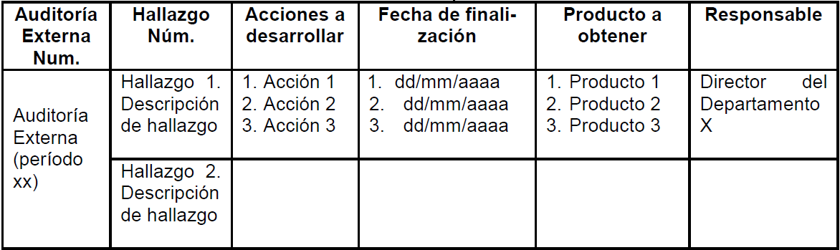

7.2.1 Un informe sobre las recomendaciones consideradas no viables, con indicación de los criterios que así lo justifican, así como los eventuales riesgos que la institución asume por su no aceptación.
7.2.2 En caso de que la comisión de Planificación y Administración discrepe sobre alguna de las acciones propuestas en dicho Plan de Acción o sobre las recomendaciones no viables, podrá solicitar su modificación en las condiciones que es-time conveniente a la Rectoría.
7.3 La Comisión de Planificación y Administración elevará al pleno del Consejo Institucional una propuesta que ordene:
7.3.1 A la Administración Activa la implementación de las recomendaciones contenidas en el Plan de Acción
7.3.2 A la Auditoría Interna llevar a cabo el seguimiento de dicho plan de acción e informar cada 6 meses al Consejo Institucional el avance respectivo.
7.4. Conforme se ejecute el Plan de Acción, los funcionarios asignados para actualizar el sistema automatizado de seguimiento de recomendaciones que administra la Auditoría Interna, quedan obligados a incluir en el mismo la información correspondiente.
7.5. Ejecutado el Plan de Acción, la Rectoría comunicará al Consejo Institucional lo actuado.

- El Consejo Institucional en la Sesión Ordinaria No. 2995, Artículo 11, del 26 de octubre de 2016: “Solicitud del Plan Remedial Informe de Auditoría Externa Período 2015, Despacho de Contadores Públicos “Consorcio EMD” Estados Financieros y Tecnologías de Información y Comunicación”, acordó:

“a. Dar por conocido el Informe Final de la Auditoría Externa Período 2015, del Despacho de Contadores Públicos “Consorcio EMD” Estados Financieros y Tecnologías de Información y Comunicación.

b. Indicar a la Rectoría que en mes calendario, a partir de la aprobación de este acuerdo presente un Plan Remedial, en las áreas cubiertas por esta Auditoría para cada uno de los hallazgos que se mencionan en el Informe.

c. Indicar a la Rectoría que para este y futuros Planes Remediales, se debe adjuntar un resumen ejecutivo, que contemple al menos la información contenida en el siguiente cuadro:

Auditoría Externa Num. | Hallazgo Núm. | Acciones a desarrollar | Fecha de finalización | Producto a obtener | Responsable
Auditoría Externa 2015 | Hallazgo 1. Descripción de hallazgo | - Acción 1  - Acción 2  - Acción 3 | - 31 Marzo 2017  - 30 Junio 2018  - 18 Diciembre 2016 | - Producto 1  - Producto 2  - Producto 3 | Director del Departamento X
 | Hallazgo 2. Descripción de hallazgo

c. Comunicar. ACUERDO FIRME.”

CONSIDERANDO QUE:

- La Secretaría del Consejo Institucional recibe oficio R-377-2017, con fecha de recibido 31 de marzo de 2017, suscrito por el Dr. Julio Calvo, Rector, dirigido a la Licda. Bertalía Sánchez, Directora Ejecutiva, Secretaría del Consejo Institucional, en atención al acuerdo de la Sesión No. 2995, Artículo 11, del 26 de octubre de 2016 “Solicitud del Plan Remedial Informe de Auditoría Externa. Período 2015, Despacho de Contadores Públicos “Consorcio EMD” Estados Financieros y Tecnologías de Información y Comunicación, remite los oficios VAD-243-2017 y DATIC-193-2017, con el detalle del plan remedial, solicitado por el Consejo Institucional, para atender las recomendaciones para la atención de cada uno de los hallazgos y recomendaciones, indicados en el informe.

- La Comisión de Planificación y Administración, en reunión realizada el lunes 17 de abril de 2017, según consta en la Minuta No. 718-2017, revisó ampliamente el Informe detallado en el considerando anterior, y dispone elevar la siguiente propuesta al Consejo Institucional:

SE ACUERDA:

  - Aprobar el “Plan Remedial para atender las observaciones de la Auditoría Externa sobre los Estados Financieros y Tecnologías de Información, correspondiente al periodo 2015, emitidos por el Despacho de Contadores Públicos Consorcio EMD, remitido por el Dr. Julio Calvo Alvarado, Rector, según oficios R-377-2017, VAD-243-2017 y DATIC-193-2017.

  - Ordenar a la Rectoría atender en los plazos indicados en los planes remediales presentados en los oficios VAD-243-2017 y DATIC-193-2017, para implementar las recomendaciones de los Informes Finales sobre los Estados Financieros y Tecnologías de Información, correspondiente al período 2015, emitidos por el Despacho de Contadores Públicos Consorcio EMD, en caso de que alguna recomendación no tenga un plazo claramente definido, tomar como fecha de finalización el 31 de diciembre de 2017.

  - Solicitar a la Auditoría Interna, incorporar en el Sistema de Implementación de Recomendaciones (SIR), las acciones presentadas en estos planes remediales para darles el seguimiento correspondiente.

  - Comunicar. ACUERDO FIRME.

PALABRAS CLAVE: Plan – Remedial – Auditoría - Externa - Informes - Finales - - Estados Financieros - Sistemas - Información, - periodo 2015 - Consorcio EMD

ci. Secretaría del Consejo Institucional
Oficina Asesoría Legal
OPI
Auditoría Interna (Notificado a la Secretaria vía correo electrónico)
Comunicación y Mercadeo
Centro de Archivo y Comunicaciones
FEITEC

